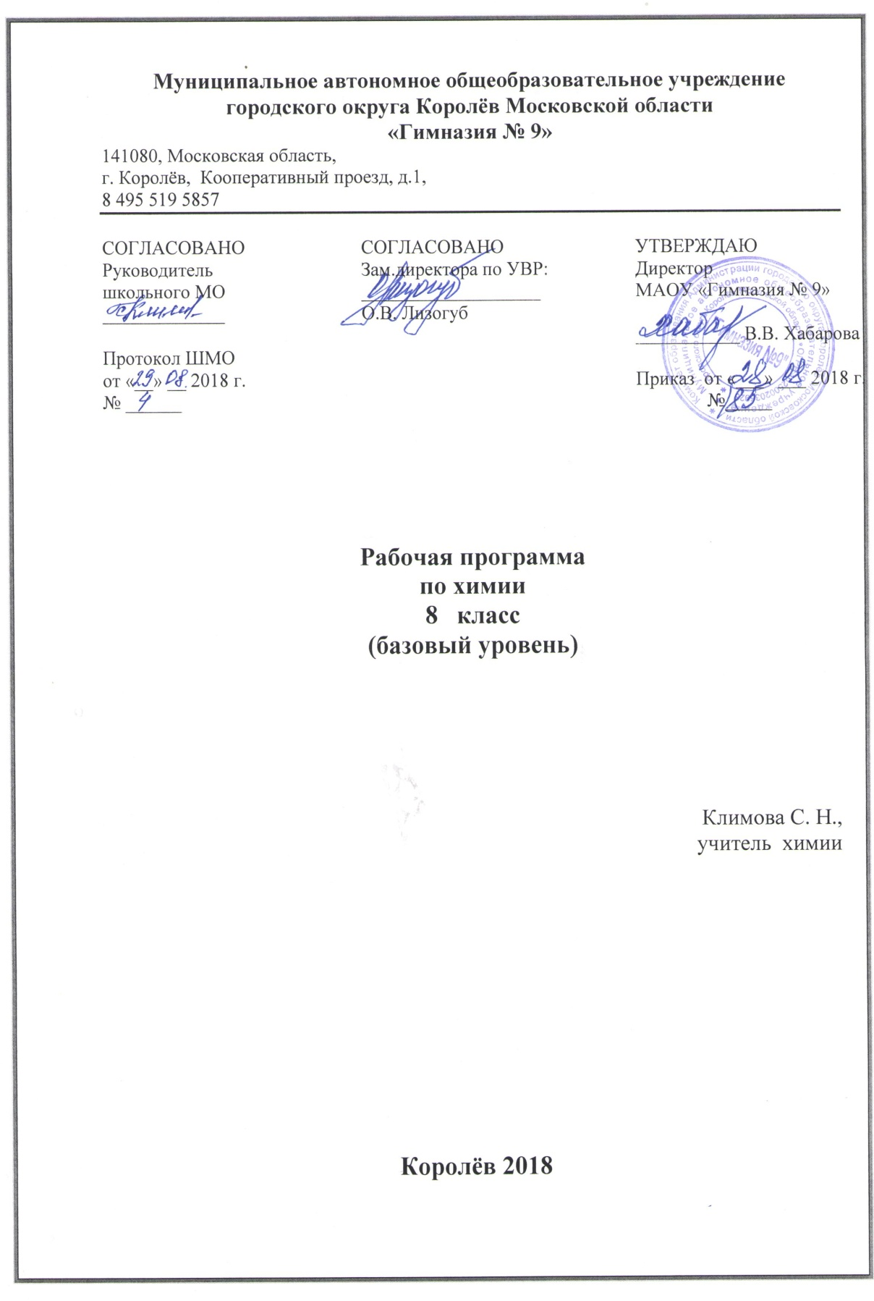
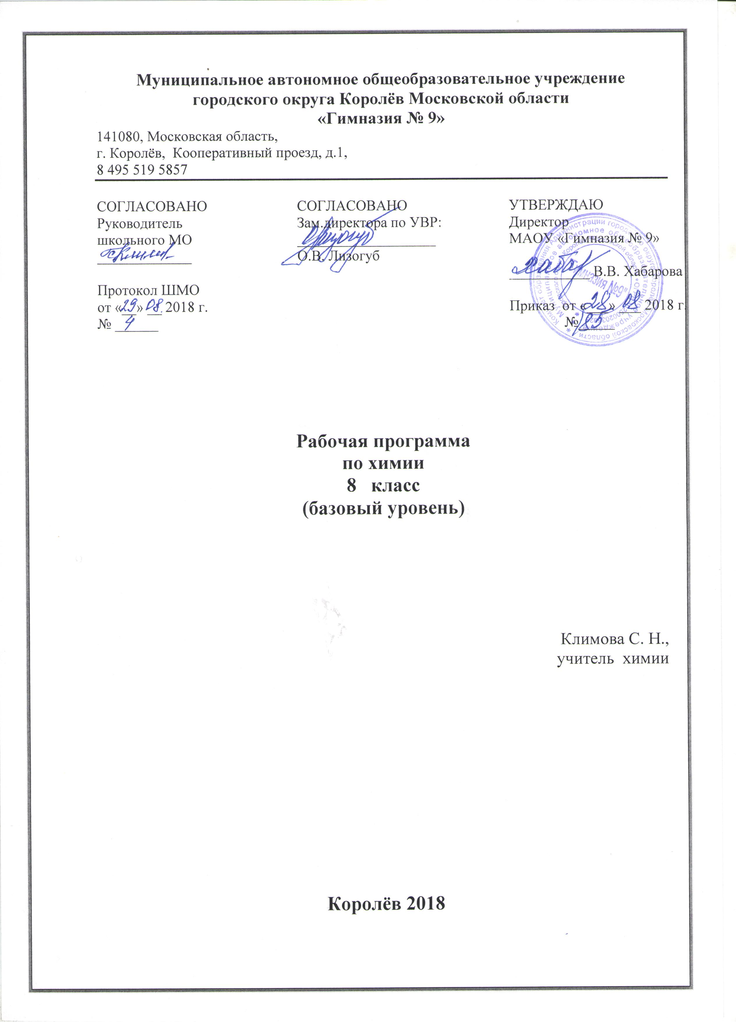
Пояснительная записка
Рабочая программа по химии для основной школы составлена на основе:
Фундаментального ядра содержания общего образования и в соответствии с Государственным стандартом общего образования (приказ Министерства образования и науки Российской Федерации от 17.12.2010 г. № 1897);
Федерального Закона от 29 декабря 2012 года, №273 (Федеральный закон «Об образовании в РФ»);
Требований к результатам основного общего образования, представленных в федеральном государственном образовательном стандарте общего образования второго поколения. В ней также учитываются идеи развития и формирования универсальных учебных действий для основного общего образования.
Постановления Главного Государственного санитарного врача Российской Федерации «Об утверждении СанПин 2.4.2821-10 «Санитарно-эпидемиологические требования к условиям и организации обучения в общеобразовательных учреждениях» от 29.12.2010 №189;
Приказа Минобрнауки России от 31.03.2014 № 253 «Об утверждении федерального перечня учебников, рекомендуемых к использованию при реализации имеющих государственную аккредитацию образовательных программ начального общего, основного общего, среднего общего образования»
Учебного плана МАОУ «Гимназия №9»;
Положения о рабочей программе, разработанного в МАОУ «Гимназия №9»;
Устава образовательного учреждения МАОУ «Гимназия №9».
Цель программы: подготовка обучающихся к осознанному и ответственному выбору жизненного и профессионального пути.
Изучение химии в основной школе направлено:
- на освоение важнейших знаний об основных понятиях и законах химии, химической символике;
- на овладение умениями наблюдать химические явления, проводить химический эксперимент, производить расчеты на основе химических формул веществ и уравнений химических реакций;
- на развитие познавательных интересов и интеллектуальных способностей в процессе проведения химического эксперимента, самостоятельного приобретения знаний в соответствии с возникающими жизненными потребностями;
- на воспитание отношения к химии как к одному из фундаментальных компонентов естествознания и элементу общечеловеческой культуры;
- на применение полученных знании и умений для безопасного использования веществ и материалов в быту, сельском хозяйстве и на производстве, решения практических задач в повседневной жизни, предупреждения явлений, наносящих вред здоровью человека и окружающее среде.
В рамках системно-деятельностного подхода используются практические работы.
Одной из важнейших задач основного общего образования является подготовка обучающихся к осознанному и ответственному выбору жизненного и профессионального пути. Обучающиеся должны научиться самостоятельно ставить цели и определять пути их достижения, использовать приобретенный в школе опыт в реальной жизни, за рамками учебного процесса.
Химия как учебный предмет вносит существенный вклад в воспитание и развитие обучающихся; она призвана вооружить их основами химических знаний, необходимых для повседневной жизни, заложить фундамент для дальнейшего совершенствования этих знаний, а также способствовать безопасному поведению в окружающей среде и бережному отношению к ней. Развитие познавательных интересов в процессе самостоятельного приобретения химических знаний и использование различных источников информации, в том числе компьютерных.
Воспитание убежденности в позитивной роли химии в жизни современного общества, необходимости химически грамотного отношения к своему здоровью и окружающей среде.
В содержании данного курса представлены основополагающие теоретические сведения по химии, включающие изучение состава и строения веществ, зависимости их свойств от строения, исследование закономерностей химических превращений и путей управления ими в целях получения веществ, материалов, энергии.
Содержание учебного предмета включает сведения о неорганических веществах, их строении и свойствах, а также химических процессах, протекающих в окружающем мире. Наиболее сложные элементы Фундаментального ядра содержания общего образования по химии, такие, как основы органической и промышленной химии, перенесены в программу средней (полной) общеобразовательной школы.
Теоретическую основу изучения неорганической химии составляет атомно-молекулярное учение, периодический закон Д.И. Менделеева с краткими сведениями о строении атомов, видах химической связи, закономерностях протекании химических реакций.
В изучении курса значительна роль отводится химическому эксперименту: проведению практических и лабораторных работ и описанию их результатов; соблюдению норм и правил поведения в химических лабораториях.
Программа курса «Химии» построена на основе спиральной модели, предусматривающей постепенное развитие и углубление теоретических представлений при линейном ознакомлении с эмпирическим материалом
Тесты, самостоятельные работа, контрольные работы, устный опрос, защита проекта.
Преобладающими формами текущего контроля УУД являются самостоятельные и контрольные работы, различные тестовые формы контроля. Промежуточная аттестация проводится согласно локальному акту образовательного учреждения в форме контрольных работ, зачётный урок – в форме тестирования – в конце года.
Содержание программы носит развивающий характер. Для организации процесса обучения используются основные технологии обучения: личностно-ориентированные технологии, интерактивные технологии, исследовательские методы, проектные методы, игровые технологии, кейс метод.
В программе учитывается реализация межпредметных связей с курсом физики (7 класс) и биологии (6-7 классы), где дается знакомство со строением атома, химической организацией клетки и процессами обмена веществ.
Планирование включает реализацию межпредметных связей химии с курсами: физики, биологии, географии, экологии в соответствующих темах уроков в 9 классе.
В соответствии с Федеральным законом «Об образовании в РФ» основной задачей МОАУ «Гимназия №9» является: осуществление целенаправленного процесса воспитания и обучения граждан РФ в интересах учащихся и их родителей, общества, государства, сопровождающегося достижением обучающимися установленных требований федерального компонента государственного образовательного стандарта.
Для реализации содержания программы имеется учебно–методический комплекс для учащихся и учителя. Преподавание осуществляется в специализированном кабинете химии. Состав учебно-методического комплекта:
- Рудзитис Г.Е. Химия: 8 кл.: учеб. для общеобразоват. Учреждений / Г.Е. Рудзитис, Ф.Г. Фельдман. – М.: Просвещение.
- Химия: 8 кл.: электронное приложение к учебнику.
- Радецкий А.М. Химия: дидактический материал: 8-9 кл. / А.М. Радецкий. – М.: Просвещение.
Планируемые предметные результаты освоения учебного предмета
8 класс
Обучающийся 8 класса научится
Основные понятия химии (уровень атомно-молекулярных представлений)
• описывать свойства твёрдых, жидких, газообразных веществ, выделяя их существенные признаки;
• характеризовать вещества по составу, строению и свойствам, устанавливать причинно-следственные связи между данными характеристиками вещества;
• раскрывать смысл основных химических понятий «атом», «молекула», «химический элемент», «простое вещество», «сложное вещество», «валентность», используя знаковую систему химии;
• изображать состав простейших веществ с помощью химических формул и сущность химических реакций с помощью химических уравнений;
• вычислять относительную молекулярную и молярную массы веществ, а также массовую долю химического элемента в соединениях для оценки их
практической значимости;
• сравнивать по составу оксиды, основания, кислоты, соли;
• классифицировать оксиды и основания по свойствам, кислоты и соли по составу;
• описывать состав, свойства и значение (в природе и практической деятельности человека) простых веществ — кислорода и водорода;
• давать сравнительную характеристику химических элементов и важнейших соединений естественных семейств щелочных металлов и галогенов;
• пользоваться лабораторным оборудованием и химической посудой;
• проводить несложные химические опыты и наблюдения за изменениями свойств веществ в процессе их превращений; соблюдать правила техники безопасности.
Периодический закон и периодическая система химических элементов Д. И. Менделеева. Строение вещества
• классифицировать химические элементы на металлы, неметаллы, элементы, оксиды и гидроксиды которых амфотерны, и инертные элементы (газы) для осознания важности упорядоченности научных знаний;
• раскрывать смысл периодического закона Д. И. Менделеева;
• описывать и характеризовать табличную форму периодической системы химических элементов;
• характеризовать состав атомных ядер и распределение числа электронов по электронным слоям атомов химических элементов малых периодов
периодической системы, а также калия и кальция;
• различать виды химической связи: ионную, ковалентную полярную, ковалентную неполярную и металлическую;
• изображать электронно-ионные формулы веществ, образованных химическими связями разного вида;
• выявлять зависимость свойств веществ от строения их кристаллических решёток: ионных, атомных, молекулярных, металлических;
• характеризовать химические элементы и их соединения на основе положения элементов в периодической системе и особенностей строения их
атомов;
• описывать основные этапы открытия Д. И. Менделеевым периодического закона и периодической системы химических элементов, жизнь и многообразную научную деятельность учёного;
• характеризовать научное и мировоззренческое значение периодического закона и периодической системы химических элементов Д. И. Менделеева;
• осознавать научные открытия как результат длительных наблюдений, опытов, научной полемики, преодоления трудностей и сомнений.
Многообразие химических реакций
• объяснять суть химических процессов и их принципиальное отличие от физических;
• называть признаки и условия протекания химических реакций;
• устанавливать принадлежность химической реакции к определённому типу по одному из классификационных признаков: 1) по числу и составу исходных веществ и продуктов реакции (реакции соединения, разложения, замещения и обмена); 2) по выделению или поглощению теплоты (реакции экзотермические и эндотермические); 3) по изменению степеней окисления химических элементов (реакции окислительно-восстановительные); 4) по обратимости процесса (реакции обратимые и необратимые);
• называть факторы, влияющие на скорость химических реакций;
• называть факторы, влияющие на смещение химического равновесия;
• составлять уравнения электролитической диссоциации кислот, щелочей,
• прогнозировать продукты химических реакций по формулам/названиям исходных веществ; определять исходные вещества по формулам/названиям продуктов реакции;
• составлять уравнения реакций, соответствующих последовательности («цепочке») превращений неорганических веществ различных классов;
• выявлять в процессе эксперимента признаки, свидетельствующие о протекании химической реакции;
• приготовлять растворы с определённой массовой долей растворённого вещества;
• определять характер среды водных растворов кислот и щелочей по изменению окраски индикаторов;
• проводить качественные реакции, подтверждающие наличие в водных растворах веществ отдельных катионов и анионов.
Многообразие веществ
• определять принадлежность неорганических веществ к одному из изученных классов/групп: металлы и неметаллы, оксиды, основания, кислоты, соли;
• составлять формулы веществ по их названиям;
• определять валентность и степень окисления элементов в веществах;
• составлять формулы неорганических соединений по валентностям и степеням окисления элементов, а также зарядам ионов, указанным в таблице
растворимости кислот, оснований и солей;
• объяснять закономерности изменения физических и химических свойств простых веществ (металлов и неметаллов) и их высших оксидов, образованных элементами второго и третьего периодов;
• называть общие химические свойства, характерные для групп оксидов: кислотных, оснóвных, амфотерных;
• называть общие химические свойства, характерные для каждого из классов неорганических веществ: кислот, оснований, солей;
• определять вещество-окислитель и вещество-восстановитель в окислительно-восстановительных реакциях;
• составлять окислительно-восстановительный баланс (для изученных реакций) по предложенным схемам реакций;
• проводить лабораторные опыты, подтверждающие химические свойства основных классов неорганических веществ;
• проводить лабораторные опыты по получению и собиранию газообразных веществ: водорода, кислорода, углекислого газа, аммиака; составлять уравнения.
Выпускник 8 класса получит возможность научиться
Основные понятия химии (уровень атомно-молекулярных представлений)
• грамотно обращаться с веществами в повседневной жизни;
• осознавать необходимость соблюдения правил экологически безопасного поведения в окружающей природной среде;
• понимать смысл и необходимость соблюдения предписаний, предлагаемых в инструкциях по использованию лекарств, средств бытовой
химии и др.;
• использовать приобретённые ключевые компетентности при выполнении исследовательских проектов по изучению свойств, способов
получения и распознавания веществ;
• развивать коммуникативную компетентность, используя средства устной и письменной коммуникации при работе с текстами учебника и
дополнительной литературой, справочными таблицами, проявлять готовность к уважению иной точки зрения при обсуждении результатов
выполненной работы;
• объективно оценивать информацию о веществах и химических процессах, критически относиться к псевдонаучной информации,
недобросовестной рекламе, касающейся использования различных веществ.
Периодический закон и периодическая система химических элементов Д. И. Менделеева. Строение вещества
• осознавать значение теоретических знаний для практической деятельности человека;
• описывать изученные объекты как системы, применяя логику системного анализа;
• применять знания о закономерностях периодической системы химических элементов для объяснения и предвидения свойств конкретных
веществ;
• развивать информационную компетентность посредством углубления знаний об истории становления химической науки, её основных понятий,
периодического закона как одного из важнейших законов природы, а также о современных достижениях науки и техники.
Многообразие химических реакций
• прогнозировать химические свойства веществ на основе их состава и строения;
• прогнозировать способность вещества проявлять окислительные или восстановительные свойства с учётом степеней окисления элементов,
входящих в его состав;
• выявлять существование генетической взаимосвязи между веществами в ряду: простое вещество — оксид — гидроксид — соль;
• характеризовать особые свойства концентрированных серной и азотной кислот;
• приводить примеры уравнений реакций, лежащих в основе промышленных способов получения аммиака, серной кислоты, чугуна и стали;
• описывать физические и химические процессы, являющиеся частью круговорота веществ в природе;
• организовывать, проводить ученические проекты по исследованию.
Многообразие веществ
• прогнозировать химические свойства веществ на основе их состава и строения;
• прогнозировать способность вещества проявлять окислительные или восстановительные свойства с учётом степеней окисления элементов,
входящих в его состав;
• выявлять существование генетической взаимосвязи между веществами в ряду: простое вещество — оксид — гидроксид — соль;
• характеризовать особые свойства концентрированных серной и азотной кислот;
• приводить примеры уравнений реакций, лежащих в основе промышленных способов получения аммиака, серной кислоты, чугуна и стали;
• описывать физические и химические процессы, являющиеся частью круговорота веществ в природе;
• организовывать, проводить ученические проекты по исследованию свойств веществ, имеющих важное практическое значение.

Содержание учебного предмета с указанием форм организации учебных занятий
1.1.Содержание учебного предмета
8 класс
Первоначальные химические понятия
Предмет химии. Тела и вещества. Основные методы познания: наблюдение, измерение, эксперимент. Физические и химические явления. Чистые вещества и смеси. Способы разделения смесей. Атом. Молекула и ионы. Вещества молекулярного и немолекулярного строения. Кристаллические и аморфные вещества. Химический элемент. Знаки химических элементов. Простые и сложные вещества. Валентность. Закон постоянства состава вещества. Химические формулы. Индексы. Относительная атомная и молекулярная массы. Массовая доля химического элемента в соединении. Закон сохранения массы веществ. Химические уравнения. Коэффициенты. Условия и признаки протекания химических реакций.
Кислород. Водород

Кислород – химический элемент и простое вещество. Озон. Состав воздуха. Физические и химические свойства кислорода. Получение и применение кислорода. Тепловой эффект химических реакций. Понятие об экзо- и эндотермических реакциях. Водород – химический элемент и простое вещество. Физические и химические свойства водорода. Получение водорода в лаборатории. Получение водорода в промышленности.
Применение водорода. Закон Авогадро. Молярный объем газов. Качественные реакции на газообразные вещества (кислород, водород). Объемные отношения газов при химических реакциях.
Вода. Растворы
Вода в природе. Круговорот воды в природе.Физические и химические свойства воды. Растворы. Растворимость веществ в воде. Концентрация растворов. Массовая доля растворенного вещества в растворе.
Основные классы неорганических соединений

Оксиды. Классификация. Номенклатура. Физические свойства оксидов. Химические свойства оксидов. Получение и применение оксидов. Основания. Классификация. Номенклатура. Физические свойства оснований. Получение оснований. Химические свойства оснований. Реакция нейтрализации. Кислоты. Классификация. Номенклатура. Физические свойства кислот. Получение и применение кислот. Химические свойства кислот. Индикаторы. Изменение окраски индикаторов в различных средах. Соли. Классификация. Номенклатура. Физические свойства солей.
Получение и применение солей. Химические свойства солей. Генетическая связь между классами неорганических соединений. Проблема безопасного
использования веществ и химических реакций в повседневной жизни. Токсичные, горючие и взрывоопасные вещества. Бытовая химическая
грамотность.

Строение атома. Периодический закон и периодическая система химических элементов Д.И. Менделеева

Строение атома: ядро, энергетический уровень. Состав ядра атома: протоны, нейтроны. Изотопы. Периодический закон Д.И. Менделеева. Периодическая система химических элементов Д.И. Менделеева. Физический смысл атомного (порядкового) номера химического элемента, номера группы и периода периодической системы. Строение энергетических уровней атомов первых 20 химических элементов периодической системы Д.И. Менделеева. Закономерности изменения свойств атомов химических элементов и их соединений на основе положения в периодической системе Д.И. Менделеева и строения атома. Значение Периодического закона Д.И. Менделеева.
Строение веществ. Химическая связь
Электроотрицательность атомов химических элементов. Ковалентная химическая связь: неполярная и полярная. Понятие о водородной
связи и ее влиянии на физические свойства веществ на примере воды. Ионная связь. Металлическая связь. Типы кристаллических решеток
(атомная, молекулярная, ионная, металлическая). Зависимость физических свойств веществ от типа кристаллической решетки.
Типы расчетных задач:

1. Вычисление массовой доли химического элемента по формуле соединения. Установление простейшей формулы вещества по массовым долям химических элементов.
2. Вычисления по химическим уравнениям количества, объема, массы вещества по количеству, объему, массе реагентов или продуктов реакции.
3. Расчет массовой доли растворенного вещества в растворе.
Уроки - практикумы:
1. Лабораторное оборудование и приемы обращения с ним. Правила безопасной работы в химической лаборатории.
2. Очистка загрязненной поваренной соли.
3. Получение кислорода и изучение его свойств.
4. Получение водорода и исследование его свойств.
5. Приготовление растворов с определенной массовой долей растворенного вещества.
6. Решение экспериментальных задач по теме «Основные классы неорганических соединений».
Тематическое планирование с определением основных видов учебной деятельности обучающихся,
форм организации учебных занятий
8 класс
Содержание  предмета | Основные виды учебной деятельности обучающихся | Формы организации учебных  занятий
Введение.  Предмет химии. | Понимать и различать общие физические свойства веществ.  Характеризовать связь между составом, строением и свойствами веществ.  Вычислять молекулярную массу по формуле соединения, массовые доли элементов в соединении.  Понимать связь между составом, строением и свойствами неметаллов.  Использовать приобретенные знания и умения в практической деятельности и повседневной жизни для безопасного обращения с веществами и материалами; экологически грамотного поведения в окружающей среде;  критической оценки информации о веществах, используемых в быту.  Работать с первоисточниками  Извлекать информацию.  Изучать историю развития химической науки.  Оценивать свои достижения на уроке. | Фронтальная, групповая,  парная, индивидуальная
Кислород. | Понимать общие физические и химические свойства кислорода.  Характеризовать связь между составом, строением и свойствами кислорода.  Вычислять молекулярную массу по формуле соединения, массовые доли элементов в соединении.  Использовать приобретенные знания и умения в практической деятельности и повседневной жизни для безопасного обращения с веществами и материалами; экологически грамотного поведения в окружающей среде;  критической оценки информации о веществах, используемых в быту.  Распознавать опытным путём кислород.  Составлять формулы оксидов по известной валентности элементов.  Записывать простейшие уравнения химических реакций. | Фронтальная, групповая,  парная, индивидуальная
Водород. | Понимать общие физические и химические свойства водорода.  Характеризовать связь между составом, строением и свойствами водорода.  Вычислять молекулярную массу по формуле соединения, массовые доли элементов в соединении.  Использовать приобретенные знания и умения в практической деятельности и повседневной жизни для безопасного обращения с веществами и материалами; экологически грамотного поведения в окружающей среде;  критической оценки информации о веществах, используемых в быту.  Распознавать опытным путём водород.  Записывать простейшие уравнения химических реакций. | Фронтальная, групповая,  парная, индивидуальная
Растворы. Вода. | Понимать общие физические и химические свойства воды.  Характеризовать связь между составом, строением и свойствами воды.  Вычислять Вычислять молекулярную массу по формуле соединения, массовые доли элементов в соединении; массовую долю растворённого вещества в массу растворённого вещества и воды для приготовления раствора определённой концентрации.  Готовить растворы с определённой массовой долей растворённого вещества.  Использовать приобретенные знания и умения в практической деятельности и повседневной жизни для безопасного обращения с веществами и материалами; экологически грамотного поведения в окружающей среде;  критической оценки информации о веществах, используемых в быту.  Записывать простейшие уравнения химических реакций. | Фронтальная, групповая,  парная, индивидуальная
Количественные отношения в химии | Понимать важнейшие химические понятия: моль, молярная масса, молрный объём, число Авогадро.  Знать Закон Авогадро.  Вычислять по химическим уравнениям массы, объёма и количества вещества одного из продуктов реакции по массе исходного вещества, объёму или количеству вещества, содержащего определённую долю примесей. | Фронтальная, групповая,  парная, индивидуальная
Основные классы неорганических соединений. | Понимать химическую символику, формулы химических веществ; важнейшие химические понятия: вещество, классификация веществ; основные законы химии: постоянства состава.  Называть соединения изученных классов.  Определять валентность элемента в соединениях, принадлежность  веществ к определенному классу соединений; составлять: формулы неорганических соединений изученных классов.  Обращаться с химической посудой и лабораторным оборудованием.  Вычислять массовую долю вещества в растворе.  Распознавать растворы кислот и щелочей. | Фронтальная, групповая,  парная, индивидуальная
Периодический закон и периодическая система химических элементов Д. И. Менделеева. Строение атома. | Понимать определения понятий протон, нейтрон, электрон, массовое число, изотоп, электронный слой, энергетический уровень, элементы-металлы, элементы-неметаллы.  Составлять схемы распределения электронов по электронным слоям в электронной оболочке.  Характеризовать химические элементы в ПС.  Составлять схемы электронного строения, электронные формулы и электронно-графические.  Определять тип элемента: - -s, -p, -d, -f - элементы.  Описывать состав элементов.  Объяснять изменения химических элементов в ПС, в периодах и группах. | Фронтальная, групповая,  парная, индивидуальная
Строение веществ. Химическая связь. | Понимать определения понятий протон, нейтрон, электрон, массовое число, изотоп, электронный слой, энергетический уровень, элементы-металлы, элементы-неметаллы, ионная связь, ионы, ковалентная неполярная связь, ковалентная полярная связь, электроотрицательность, валентность, металлическая связь.  Составлять схемы распределения электронов по электронным слоям в электронной оболочке.  Характеризовать химические элементы в ПС.  Составлять схемы образования ионной связи, ковалентной неполярной, ковалентной полярной, металлической связей.  Определять тип химической связи по формуле; степень окисления элементов в соединениях. | Фронтальная, групповая,  парная, индивидуальная

